注意：哈夫曼树并不唯一，但带权路径长度一定是相同的。

（1）8个结点的权值大小如下：
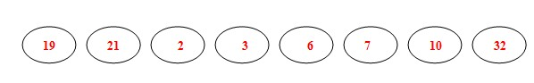
（2）从19，21，2，3，6，7，10，32中选择两个权小结点。选中2，3。同时算出这两个结点的和5。
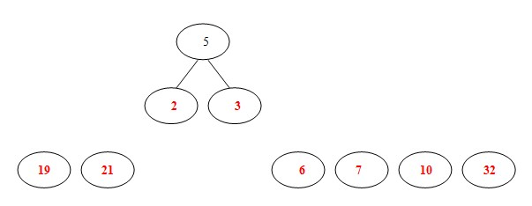
（3）从19，21，6，7，10，32，5中选出两个权小结点。选中5，6。同时计算出它们的和11。
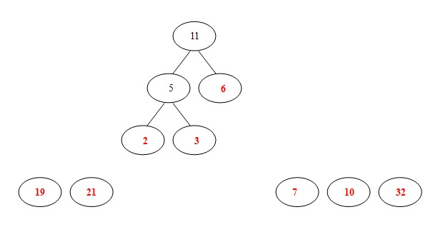
（4）从19，21，7，10，32，11中选出两个权小结点。选中7，10。同时计算出它们的和17。
（BTW：这时选出的两个数字都不是已经构造好的二叉树里面的结点，所以要另外开一棵二叉树；或者说，如果两个数的和正好是下一步的两个最小数的其中的一个，那么这个树直接往上生长就可以了，如果这两个数的和比较大，不是下一步的两个最小数的其中一个，那么就并列生长。）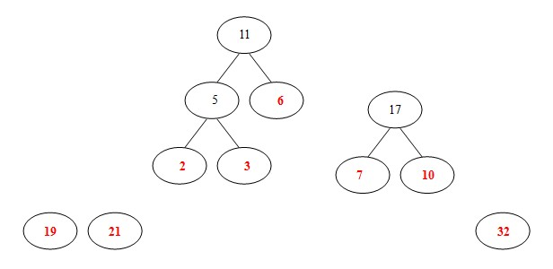

（5）从19，21，32，11，17中选出两个权小结点。选中11，17。同时计算出它们的和28。
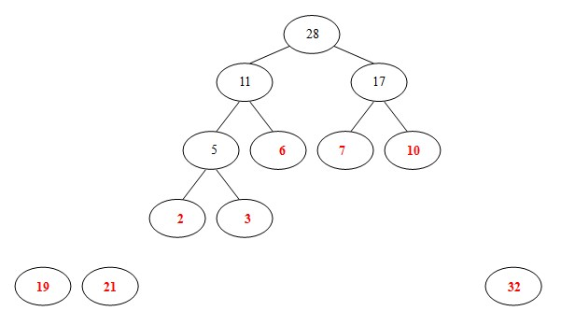
（6）从19，21，32，28中选出两个权小结点。选中19，21。同时计算出它们的和40。另起一颗二叉树。
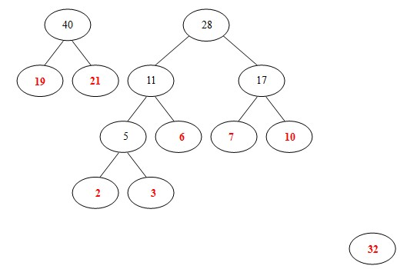
（7）从32，28， 40中选出两个权小结点。选中28，32。同时计算出它们的和60。
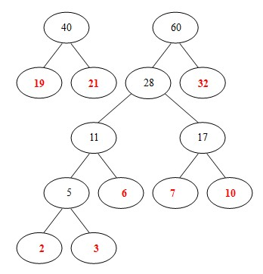
（8）从 40， 60中选出两个权小结点。选中40，60。同时计算出它们的和100。 好了，此时哈夫曼树已经构建好了。
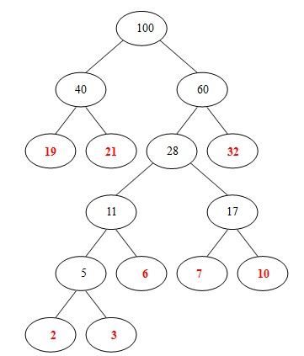

这是原作者的链接哦，我觉得还不错呢，大家可以去看看的！
注意：哈夫曼树并不唯一，但带权路径长度一定是相同的。

（1）8个结点的权值大小如下：
（2）从19，21，2，3，6，7，10，32中选择两个权小结点。选中2，3。同时算出这两个结点的和5。
（3）从19，21，6，7，10，32，5中选出两个权小结点。选中5，6。同时计算出它们的和11。
（4）从19，21，7，10，32，11中选出两个权小结点。选中7，10。同时计算出它们的和17。
（BTW：这时选出的两个数字都不是已经构造好的二叉树里面的结点，所以要另外开一棵二叉树；或者说，如果两个数的和正好是下一步的两个最小数的其中的一个，那么这个树直接往上生长就可以了，如果这两个数的和比较大，不是下一步的两个最小数的其中一个，那么就并列生长。）

（5）从19，21，32，11，17中选出两个权小结点。选中11，17。同时计算出它们的和28。
（6）从19，21，32，28中选出两个权小结点。选中19，21。同时计算出它们的和40。另起一颗二叉树。
（7）从32，28， 40中选出两个权小结点。选中28，32。同时计算出它们的和60。
（8）从 40， 60中选出两个权小结点。选中40，60。同时计算出它们的和100。 好了，此时哈夫曼树已经构建好了。
这是原博文的链接哦！点击打开链接
注意：哈夫曼树并不唯一，但带权路径长度一定是相同的。

（1）8个结点的权值大小如下：
（2）从19，21，2，3，6，7，10，32中选择两个权小结点。选中2，3。同时算出这两个结点的和5。
（3）从19，21，6，7，10，32，5中选出两个权小结点。选中5，6。同时计算出它们的和11。
（4）从19，21，7，10，32，11中选出两个权小结点。选中7，10。同时计算出它们的和17。
（BTW：这时选出的两个数字都不是已经构造好的二叉树里面的结点，所以要另外开一棵二叉树；或者说，如果两个数的和正好是下一步的两个最小数的其中的一个，那么这个树直接往上生长就可以了，如果这两个数的和比较大，不是下一步的两个最小数的其中一个，那么就并列生长。）

（5）从19，21，32，11，17中选出两个权小结点。选中11，17。同时计算出它们的和28。
（6）从19，21，32，28中选出两个权小结点。选中19，21。同时计算出它们的和40。另起一颗二叉树。
（7）从32，28， 40中选出两个权小结点。选中28，32。同时计算出它们的和60。
（8）从 40， 60中选出两个权小结点。选中40，60。同时计算出它们的和100。 好了，此时哈夫曼树已经构建好了。

